Мобильный личный кабинет клиента «Открытие Брокер»
Руководство пользователя
Версия 1.3

Москва, 2020 г.
- О программе
Мобильный личный кабинет АО «Открытие Брокер» (далее – «Приложение»)– клиентское приложение, работающее на мобильных телефонах под управлением операционной системы iOS, предоставляющее клиенту доступ к рыночной и аналитической информации и проведению операций по собственным брокерским счетам.
Для корректной работы Приложения необходимо использовать мобильную операционную систему iOS версии 10.0 и выше.
Приложение предоставляет следующие сервисы:
- наблюдение за состоянием собственных портфелей;
- подача торговых поручений;
- подача неторговых поручений на вывод и перевод денежных средств и ценных бумаг;
- просмотр истории поручений;
- связь с менеджерами и клиентской поддержкой АО «Открытие Брокер»;
- настройка приложения;
- просмотр уведомлений от АО «Открытие Брокер»;
- просмотр информации по ценам финансовых инструментов;
- трансляция инвестиционных идей от аналитиков АО «Открытие Брокер».
Интерфейс Приложения, работающего на мобильных телефонах под управлением операционной системы Android, аналогичен описанному в настоящем Руководстве, за исключениям особенностей, обусловленных возможностями указанной операционной системы.
Настоящее руководство пользователя содержит описание отдельных частей интерфейса Личного кабинета клиента (ЛКК), например, раздел подачи стоп-поручений.
- Начало работы
  - Установка приложения
Для начала работы пользователю необходимо скачать и установить Приложение из магазина приложений «App Store» и пройти процедуру регистрации.
  - Регистрация в личном кабинете
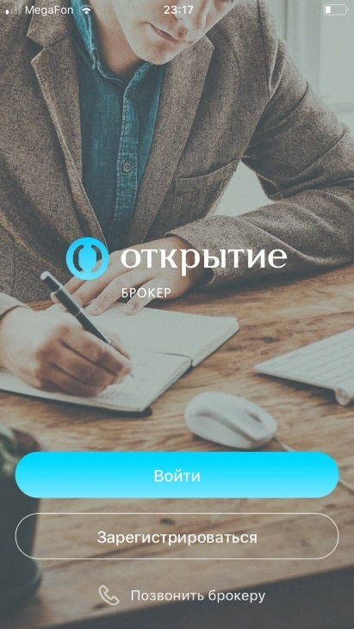
Доступ к личному кабинету предоставляется только действующим клиентам, заключившим с АО «Открытие Брокер» договор на брокерское обслуживание / на ведение индивидуального инвестиционного счёта.
Кнопка «Войти» переводит клиента на экран ввода логина и пароля для авторизации в Приложении.
Кнопка «Зарегистрироваться» инициирует процедуру регистрации. После нажатия на кнопку отобразится форма ввода данных для регистрации.
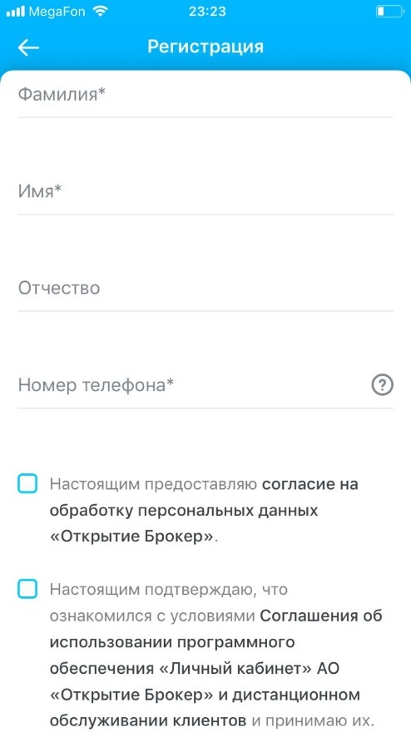
Для регистрации в Приложении клиенту необходимо указать следующие данные:
- фамилия;
- имя;
- отчество;
- номер телефона.
Все поля, кроме поля «Отчество», являются обязательными для заполнения.
Данные клиента должны соответствовать информации, указанной анкете клиента АО «Открытие Брокер».
Для продолжения регистрации клиенту необходимо дать согласие на обработку персональных данных «Открытие Брокер» и подтвердить, что он ознакомился с условиями Соглашения об использовании программного обеспечения «Личный кабинет» АО «Открытие Брокер» и дистанционном обслуживании клиентов. С документамиможно ознакомиться, нажав на ссылки в тексте.
Для присоединения к Соглашению об использовании программного обеспечения «Личный кабинет» АО «Открытие Брокер» и дистанционном обслуживании клиентов пользователю необходимо ввести код подтверждения, который будет отправлен на номер, указанный при регистрации в Приложении.
Если клиент не заключил договор на брокерское обслуживание/на ведение индивидуального инвестиционного счёта с АО «Открытие Брокер», то после ввода SMS-кода ему будет предложено заключить договор на брокерское обслуживание с использованием онлайн-сервиса АО «Открытие Брокер».
После успешной регистрации пользователь автоматически авторизуется в Приложении.
  - Первая авторизация в Приложении
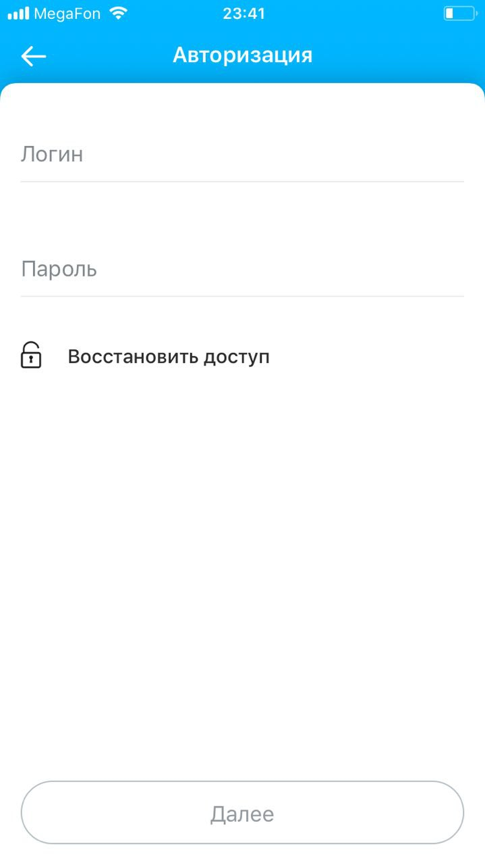
Для первой авторизации в Приложении пользователю необходимо ввести логин и пароль, указанный при регистрации в личном кабинете или мобильном личном кабинете клиента АО «Открытие Брокер».
При 5 неверных попытках ввода логина или пароля авторизация под введённым логином блокируется на 5 минут.
Срок действия кода из SMS составляет 5 минут. По истечении срока действия необходимо запросить новый код, нажав на кнопку «Выслать код ещё раз».
Если код был введён неверно 5 раз, он прекращает своё действие. В этом случае необходимо запросить новый код.

    - Настройка способа авторизации
После первого входа в мобильный личный кабинет пользователь может установить желаемый способ авторизации в Приложении:
- установка PIN-кода;
- использование TouchID (для устройств, поддерживающих данную технологию);
- использование FaceID (для устройств, поддерживающих данную технологию).
PIN-код – код из 4 цифр, который задаётся пользователем Приложения.
TouchID – технология, предоставляемая Apple Inc., предусматривающая использование отпечатка пальца для авторизации в приложениях.
FaceID – технология, предоставляемая Apple Inc., предусматривающая использование фронтальной камеры телефона для авторизации в приложениях.
Установка способа авторизации TouchID / FaceID возможна только при наличии установленного PIN-кода.
Пользователь может не устанавливать указанные способы авторизации в Приложении. В таком случае для каждой авторизации пользователь обязан указывать логин, пароль и вводить SMS-код, отправленный на основной номер телефона, указанный в анкете клиента
Способ авторизации можно устанавливать и изменять в разделе «Настройки» Приложения.
    - Установка торгового пароля
Если пользователь ранее не установил торговый пароль, ему будет предложено сделать это в мобильном личном кабинете.
Для установки торгового пароля потребуется нажать на кнопку «Задать код».
Торговый пароль должен состоять из 4 цифр.
Пользователь может пропустить установку торгового пароля и установить его позднее в разделе «Настройки» Приложения.
  - Повторная авторизация в Приложении
Пользователь проходит повторную авторизацию в Приложении в следующих случаях:
- пользователь переключился на другое приложение на устройстве;
- прошло 5 минут с момента последней активности пользователя в Приложении;
- была закрыта сессия из веб-версии личного кабинета из журнала сессий или на стороне сервера;
- был произведен выход из Приложения через кнопку «Выйти» в настройках (п. 4).
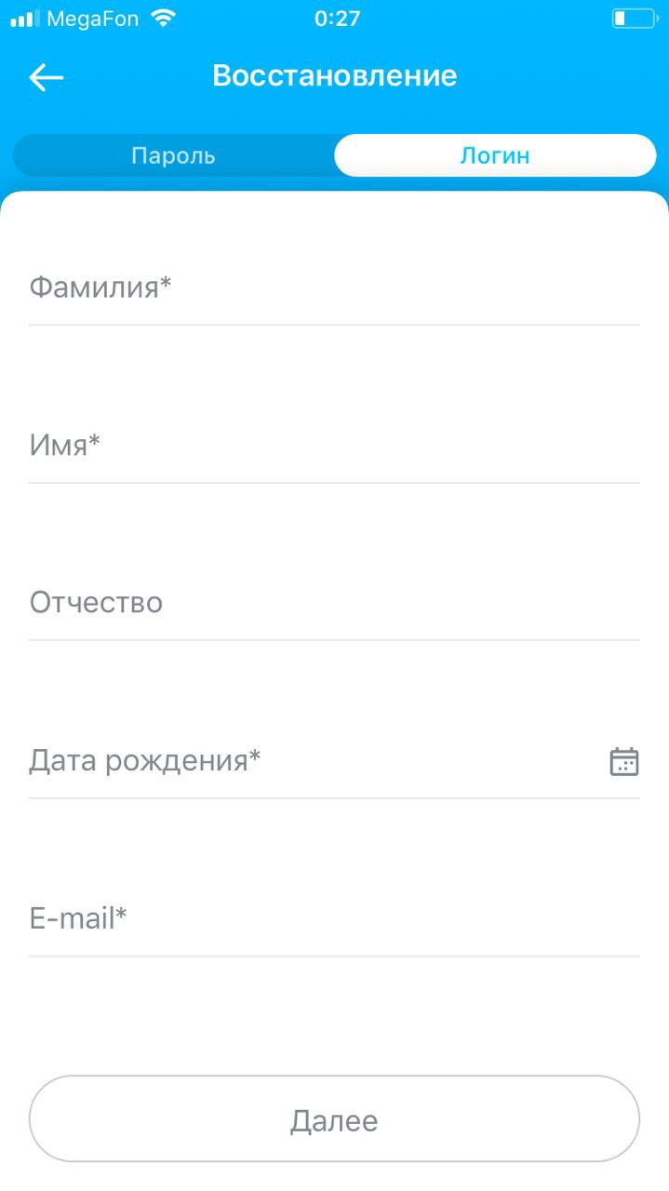
В первом и втором случаях после повторной авторизации выбранным способом пользователь перейдет на тот раздел Приложения, на котором остановилась работа. В третьем случае — на выбранную пользователем стартовую страницу Приложения.
В четвертом случае необходимо повторно авторизоваться с использованием логина, пароля и кода из SMS. После этого пользователь перейдет на страницу «Обзор 360».
  - Восстановление доступа
В Приложении клиент имеет возможность восстановить логин и пароль. Для этого необходимо нажать на кнопку «Восстановить доступ» на форме авторизации и выбрать тип восстановления: логин или пароль.
    - Восстановление логина
Для регистрации в Приложении клиенту необходимо указать следующие данные:
- фамилия;
- имя;
- отчество;
- номер телефона.
Все поля, кроме поля «Отчество», являются обязательными для заполнения.
Данные клиента должны соответствовать информации, указанной в анкете клиента АО «Открытие Брокер».
    - Восстановление пароля
Для восстановления пароля пользователь выбирает пункт «Пароль», вводит логин, используемый для авторизации в Приложении. После подтверждения на электронную почту, указанную в анкете клиента, будет отправлено письмо, содержащее ссылку для изменения пароля для авторизации в Приложении.
- Навигация
Навигация по Приложению осуществляется с помощью меню-бара в нижней части экрана.
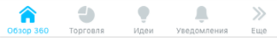
При нажатии на кнопку произойдет переход на экран «Обзор 360» или в инвестиционный счёт, если переход к текущему разделу был осуществлён из карточки инвестиционного счёта.
При нажатии на кнопку происходит переход на экран обзора открытых позиций и списка отслеживаемых позиций (п. 5.3).
При нажатии на кнопку осуществляется переход к разделу аналитики, в котором отображаются инвестиционные идеи (п. 7).
При нажатии на кнопку осуществляется переход к списку уведомлений (п. 9).
При нажатии на кнопку осуществляется переход к меню Приложения (п. 4).
Навигационное меню пропадает при нахождении в формах заполнения заявок, просмотра детализации или информации по финансовому инструменту и т.п.
- Раздел «Ещё»
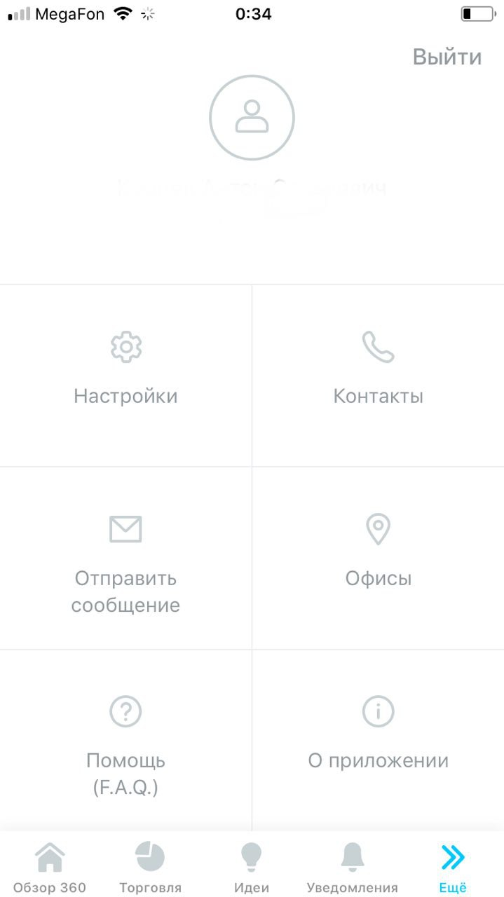
При переходе к разделу «Ещё» Приложения на экране отображается имя клиента и кнопка выхода из Приложения, а также становятся доступны разделы:
- «Настройки»;
- «Отправить сообщение»;
- «Офисы брокера»;
- «Контакты брокера»;
- «Помощь (F.A.Q)»;
- «О приложении».

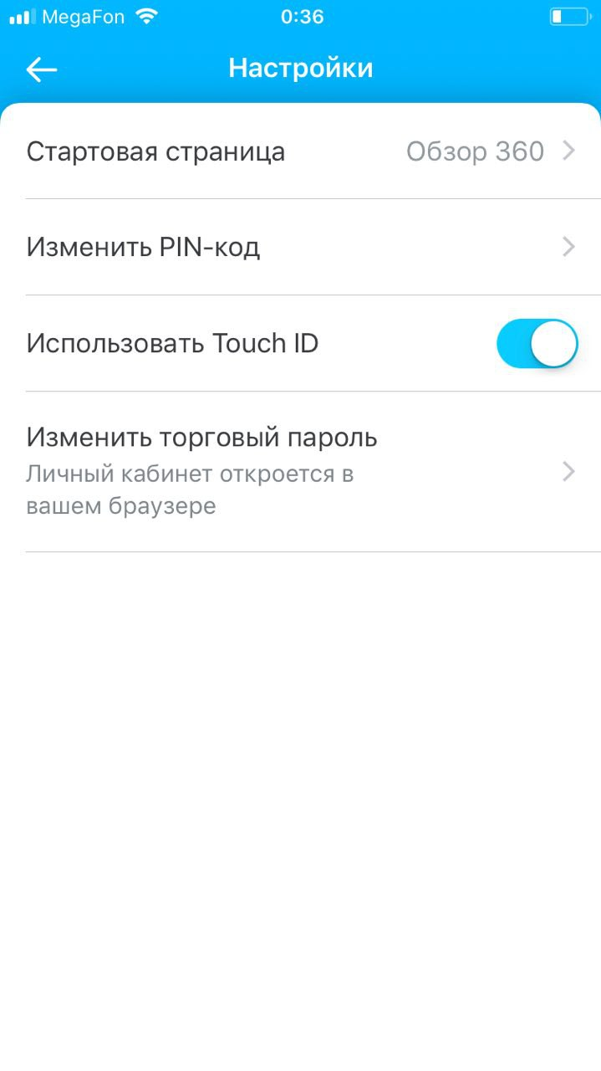
  - Настройки
В разделе «Настройки» можно совершить следующие операции:
- выбрать стартовый экран после авторизации в Приложении;
- включить или отключить использование TouchID/FaceID;
- задать PIN-код для авторизации;
- задать торговый код.
    - Выбор стартового экрана
В Приложении можно выбрать стартовую страницу:
- «Обзор 360»;
- «Торговля».
    - Использование PIN-кода для авторизации
Идентификация через PIN заменяет двухфакторную аутентификацию. При установленной настройке после входа в Приложение потребуется ввести только заданный PIN.
      - Установка PIN-кода
Установить PIN-код можно в разделе «Настройки» . Для этого необходимо:
- нажать кнопку «Задать PIN–код для входа»;
- ввести PIN–код, который будет использоваться для авторизации;
- повторить ввод PIN-кода.
      - Изменение PIN-кода
Для изменения PIN-кода необходимо:
- нажать на кнопку «Сменить PIN-код»;
- ввести старый PIN-код;
- ввести новый PIN-код;
- повторить новый PIN-код.
    - Использование TouchID/FaceID
Эта настройка позволяется включать или отключать идентификацию с помощью распознавания отпечатка пальца (TouchID) или сканирования лица посредством камеры (FaceID).
FaceID доступен только на устройствах iPhoneХ и заменяет собой функцию TouchID.
Если данная настройка включена, последующая авторизация в Приложении будет происходить только по TouchID/FaceID.
Если данная настройка отключена, то последующая авторизация будет происходить посредством ввода PIN–кода (если он задан) или двухфакторной аутентификации (если PIN–код не задан).
Если PIN-код не установлен, то возможность установки FaceID или TouchID в настройках отображаться не будет.
    - Установка торгового пароля
Настройка позволяет установить пароль, необходимый для подписания торговых поручений в Приложении (кроме приведения портфеля в соответствие с модельным). Если пароль не установлен, то совершение торговых операций в Приложении недоступно.
Для установки торгового пароля необходимо:
- нажать на кнопку «Задать торговый пароль»;
- ввести торговый пароль;
- повторить ввод торгового пароля;
- подтвердить операцию кодом, отправленным на основной номер телефона в анкете клиента.
Для изменения торгового пароля необходимо нажать на кнопку «Изменить торговый пароль» и перейти к веб-версии личного кабинета в браузере, авторизоваться и, следуя инструкции, изменить пароль.
  - Контакты брокера
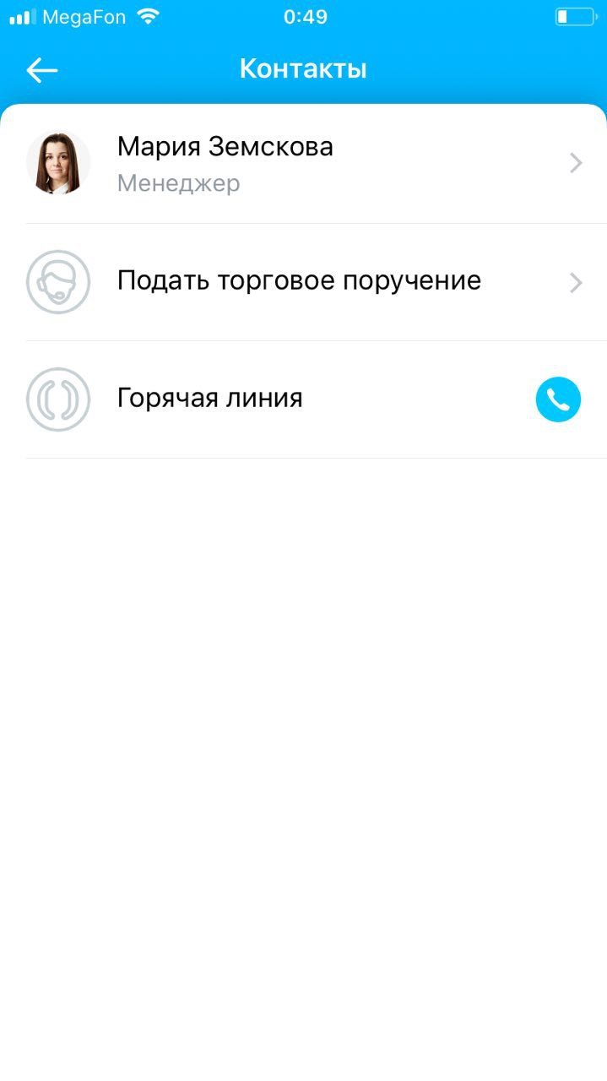
Раздел содержит информацию о менеджерах, закреплённых за пользователем (инвестиционный консультант и личный брокер), телефоне для подачи торгового поручения голосом, горячей линии.
Для открытия подробной информации о контакте необходимо нажать на строку с его именем и фамилией. В результате отобразится:
- рабочий номер телефона;
- рабочие дни;
- рабочее время.
В разделе подробной информации о менеджере можно оценить сотрудника.
Проставление оценки доступно только для менеджеров. Оценить сотрудника можно один раз в день.
Для проставления положительной оценки необходимо нажать на кнопку .
Для проставления отрицательной оценки необходимо нажать кнопку и оставить отзыв.
Чтобы позвонить по указанному в контакте телефону, необходимо нажать на кнопку , в результате появится запрос на предоставление доступа к вызову. Если разрешение пользователя будет получено, будет совершён звонок. Если пользователь не даст разрешение, звонок совершён не будет.
  - Отправка сообщения
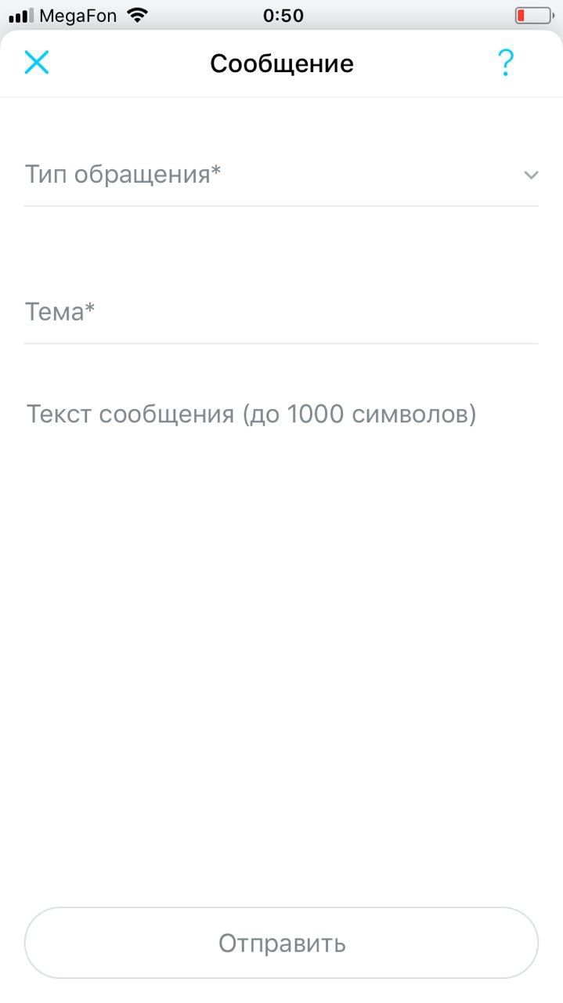
«Отправить сообщение» – раздел для обратной связи, откуда пользователь может отправить жалобу или вопрос в управление клиентского обслуживания АО «Открытие Брокер». Для этого необходимо выбрать тип обращения, указать тему обращения и ввести текст.
Все поля обязательны для заполнения.
Для просмотра информации об условиях рассмотрения жалоб нажмите на форме заполнения обращения.

  - Офисы брокера
Раздел «Офисы брокера» позволяет найти подходящий офис обслуживания.
В разделе можно найти офис по таким параметрам как:
- оказываемые услуги;
- тип офиса;
- адрес и время работы.
Для поиска можно использовать фильтры:
- по городу;
- по услугам.
По умолчанию внизу экрана отображается домашний офис обслуживания – тот офис, в котором был оформлен договор на брокерское обслуживание.
При нажатии на интересующий офис отображается информация о нём.
Приложение имеет возможность построения маршрута до выбранного офиса. Для этого необходимо нажать на кнопку в детальной информации.
  - Помощь (F.A.Q)
Для поиска ответов на часто задаваемые вопросы в Приложении реализован раздел «Помощь (F.A.Q.). Раздел содержит ответы на основные вопросы, возникающие у клиентов как в процессе обслуживания, так и при работе с Приложением.
  - О приложении
Раздел «О приложении» содержит в себе ссылку на Соглашение об использовании приложения (Договор-оферта), страницу приложения в App Store, где ему можно поставить оценку, а также ссылки на сайт АО «Открытие Брокер»: раздел, на котором можно ознакомиться с текущей и предыдущими версиями данного руководства, и главную страницу.
- Активы клиента
Для обзора активов клиента Приложение имеет следующие разделы:
- «Обзор по всем инвестиционным счетам»;
- «Обзор по конкретному инвестиционному счёту»;
- «Обзор открытых позиций и список отслеживаемых инструментов».
В каждом из разделов отображается определённая информация по активам клиента.
Обзор по всем продуктам отображает суммарную информацию по денежным средствам и финансовым инструментам, содержащимся на всех инвестиционных счетах клиента.
Обзор по одному продукту отображает информацию по денежным средствам и финансовым и инструментам, содержащимся на выбранном инвестиционном счёте клиента;
Обзор открытых позиций отображает информацию о текущих ценах на финансовый инструмент для портфелей «Фондовый рынок Московской биржи», «Срочный рынок Московской биржи», «Валютный рынок Московской биржи» и информацию о ценах на момент закрытия предыдущего торгового дня для инструментов в портфелях «ФР Global» и «ФР USA MT».
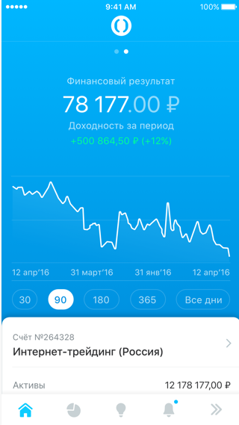
  - Обзор 360
«Обзор 360» является главной страницей Приложения и стартовым экраном по умолчанию. В разделе «Настройки» можно сменить стартовую страницу (п. 4.1).
    - Общий вид раздела
На странице отображаются:
- график текущих активов клиента, пересчитанных в рубли, по всем инвестиционным счетам;
- график финансового результата клиента за выбранный период;
- карточки инвестиционных счетов клиента.
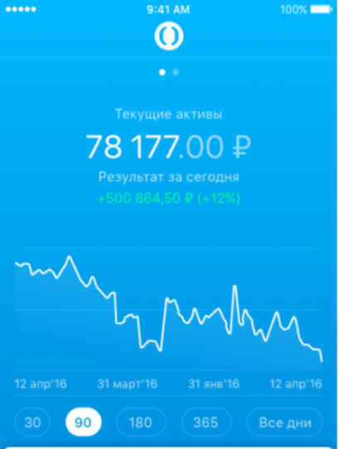
      - График «Текущие активы»
График «Текущие активы» отображает динамику изменения суммарных активов клиента за выбранный период, суммарные активы клиента на текущий момент и финансовый результат за сегодняшний день (прибыль/убыток).

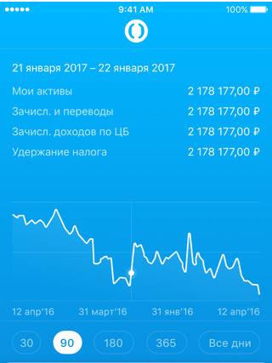
При нажатии на любую точку графика отобразится следующая информация:
- период времени;
- сумма активов на конец периода;
- движение активов (при наличии) за указанный период: зачисление или вывод активов клиентом, фактическое удержание налогов, зачисление доходов по ценным бумагам (дивиденды и купоны, фактически зачисленные на инвестиционные счета).
      - График «Финансовый результат»
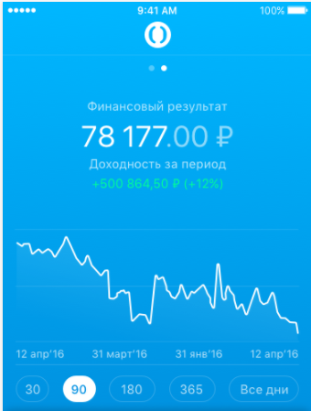
Динамику финансового результата за выбранный период отображает график «Финансовый результат».

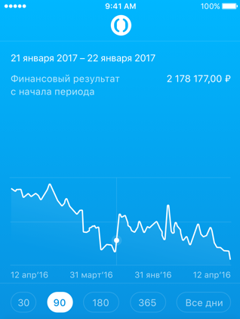
При нажатии на точку графика отображается следующая информация:
- период времени в выбранной точке;
- накопленный с начала выбранного периода финансовый результат.
Единовременно можно просматривать либо график финансового результата, либо график текущих активов.
Переключение между графиками осуществляется свайпом.

    - Карточки инвестиционных счетов
Под графиком находятся карточки инвестиционных счетов, на которых отображаются значения активов на счёте на текущий день, финансовый результат по данному счёту за текущий день в абсолютном и относительном выражениях.
В зависимости от типа инвестиционного счёта его карточка может содержать дополнительные кнопки или сведения:
- информацию о соответствии активов модельной структуре – для счетов типа «Модельный портфель»;
- информацию о личном брокере клиента – для счетов типа «Личный брокер;
- кнопку для звонка личному брокеру – для счетов типа «Личный брокер»;
- информацию о количестве актуальных инвестиционных идей – для счетов типа «Ваш финансовый аналитик»;
- информацию об объёме инвестиций и обязательств – для счетов типа «Интернет-трейдинг».
При нажатии на название счёта происходит переход на карточку счёта.
  - Обзор счёта
При переходе в продукт пользователю предоставляется информация о:
- динамике активов и финансовом результате (графики, аналогичные графикам в разделе «Обзор 360») в разрезе выбранного продукта;
- параметрах достаточности обеспечения портфелей клиента;
- обязательствах клиента перед брокером (при наличии);
- инструментах на данном инвестиционном счёте, а именно:
- список доступных инструментов;
- доля каждой позиции;
- стоимость каждой позиции;
- количество каждой позиции.
Также карточка счёта может содержать дополнительную информацию или функции.
Информация:
- о соответствии структуры активов модельной структуре – для счетов типа «Модельный портфель»;
- о личном брокере – для счетов типа «Личный брокер»;
- о количестве актуальных инвестиционных идей – для счетов типа «Ваш финансовый аналитик»;
- о сумме инвестированных средств в этом году – для счетов типа «ИИС»;
- об оставшемся сроке до возможности вывода средств без потери льгот – для счетов типа «ИИС».
Функции:
- кнопка для приведения структуры портфеля в соответствие с модельной– для счетов типа «Модельный портфель»;
- кнопка для звонка личному брокеру – для счетов типа «Личный брокер»;
- кнопка перехода к инвестиционным идеям – для счетов типа «Ваш финансовый аналитик».
При нажатии на название инструмента (за исключением рублей) осуществляется переход к карточке финансового инструмента (п. 6).
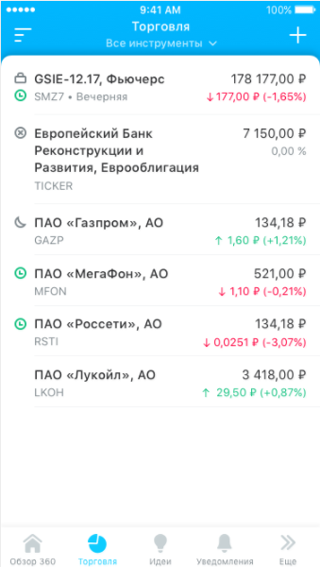
  - Раздел «Торговля»
В разделе «Торговля» можно увидеть информацию о цене и изменению цены по инструментам, учитываемым на инвестиционных счетах клиента, а также по инструментам, добавленным клиентом в список отслеживаемых.
Для каждого инструмента отображается статус торговой сессии и наличие инструмента на инвестиционных счетах клиента.
Попасть в раздел можно нажав на кнопку , находящуюся в навигационном меню (п. 3).
При нажатии на название инструмента осуществляется переход к карточке инструмента (п. 6).
В разделе не отображаются позиции, открытые на внебиржевом рынке.

    - Индикаторы инструмента
Инструменты, по которым есть открытая позиция на инвестиционных счетах клиента, имеют индикатор .
Индикаторы торговой сессии находятся слева от названия инструмента и имеют свои значения:
- - торговая сессия активна;
- - торговая сессия закончилась;
- - инструмент не торгуется.
Изменения цен последней сделки и изменения стоимости бумаги за сегодня происходят онлайн.
    - Фильтрация и сортировка списка инструментов
Приложение имеет возможность фильтровать инструменты по типу. Для этого необходимо нажать на кнопку под заголовком раздела и выбрать интересующий тип.
Приложение имеет возможность сортировки отображаемых инструментов по:
- приросту цены;
- снижению цены;
- названию;
- умолчанию.
Для применения сортировки необходимо нажать на кнопку и выбрать необходимый вариант сортировки.
По умолчанию инструменты отсортированы по приоритетам:
- собственные позиции;
- название инструмента от А до Я, от A до Z;
- отслуживаемые инструменты текущей сессии;
- отслеживаемые инструменты в последовательности, установленной клиентом в веб-версии личного кабинета.
Сортировка по снижению цены – наибольшее отрицательное относительное изменение цены сверху.
Сортировка по приросту цены – наибольшее положительное относительное изменение цены сверху.
При сортировке не по умолчанию открытые позиции и отслеживаемые инструменты перемешиваются в соответствии с выбранной логикой.
  - Список отслеживаемых инструментов: удаление и добавление
В разделе «Торговля» пользователь может добавлять и удалять инструменты в списке отслеживаемых.
    - Удаление инструментов из списка отслеживаемых
Удалить инструмент из списка отслеживаемых можно двумя способами:
- сделать свайп влево по инструменту и нажать на кнопку ;
- нажать на флажок в разделе обзора финансового инструмента (п. 6).
Удалить инструменты, по которым есть открытые позиции на инвестиционных счетах клиента, нельзя.
    - Добавление инструментов в список отслеживаемых
Добавить инструмент в список отслеживаемых можно двумя способами:
- нажать на кнопку , ввести название инструмента или его тикер; затем в появившемся списке нажать на кнопку напротив интересующего инструмента;
Инструменты, имеющие иконку , добавить в список отслеживаемых нельзя.
- нажать на флажок в разделе «Обзор финансового инструмента» (п. 6).
- Обзор финансового инструмента
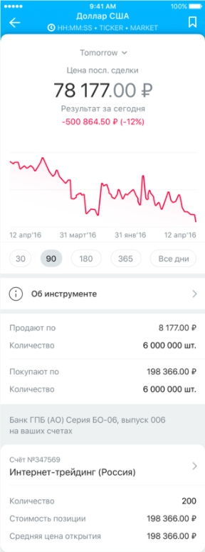
Раздел «Обзор финансового инструмента» предоставляет пользователю следующую информацию:
- цену последней сделки;
- изменение цены за текущую торговую сессию в абсолютном и относительном выражении;
- график изменения цены по инструменту за выбранный период;
- подробности об инструменте;
- позиции, открытые по инструменту на инвестиционных счетах клиента:
- их количество;
- стоимость позиции;
- средняя цена открытия позиции.
Попасть в «Обзор финансового инструмента» можно при нажатии на название инструмента на страницах «Обзор инвестиционного счёта», «Торговля».
Для валютных инструментов на данной странице можно изменить тип просматриваемого инструмента.

  - Основная информация по инструменту
В верхней части экрана представлена следующая информация:
- название инструмента;
- статус торговой сессии по инструменту;
- биржевой тикер инструмента;
- название портфеля, где учитывается инструмент.
Рядом с этой информацией расположена кнопка добавления в список отслеживаемых или удаления из него.
Раздел «Об инструменте» содержит подробную информацию по инструменту в зависимости от типа инструмента.
Для акций:
- тип инструмента;
- тикер;
- портфель, где учитывается инструмент;
- эмитент инструмента;
- ISIN;
- ожидаемая дата закрытия реестра;
- ожидаемые дивиденды на одну акцию;
- ожидаемая дивидендная доходность.
Для облигаций:
- тип инструмента;
- тикер;
- портфель, где учитывается инструмент;
- эмитент инструмента;
- ISIN;
- номинал;
- дата погашения;
- период выплаты купона;
- дата выплаты ближайшего купона;
- размер ближайшего купона;
- купонная доходность к текущей цене;
- текущий НКД на 1 облигацию.
Для фьючерсных контрактов:
- тип инструмента;
- тикер;
- портфель, где учитывается инструмент;
- базовый актив;
- тип контракта;
- дата экспирации;
- базовое гарантийное обеспечение;
- количество базового актива в контракте;
- стоимость пункта цены в рублях.
Для валютных пар:
- тип инструмента;
- тикер;
- портфель, где учитывается инструмент.
Для опционных контрактов:
- тип инструмента;
- тикер;
- портфель, где учитывается инструмент;
- базовый актив;
- тип контракта;
- цена исполнения контракта;
- дата экспирации;
- стоимость пункта цены в рублях.
В следующем разделе предоставлена рыночная информация:
- лучшая цена покупки на текущий момент;
- количество покупаемых по данной цене инструментов в штуках;
- лучшая цена продажи;
- количество продаваемых по данной цене инструментов в штуках.
Информация по ценам и торговой сессии обновляется в режиме онлайн.
  - Графики цены
В разделе «Обзор финансового инструмента» можно получить информацию по изменению цены инструмента за выбранный период.
График инструмента представлен в двух вариантах:
- линейный;
- свечной.
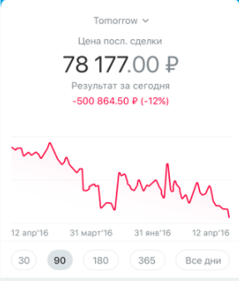
    - Линейный график
Линейный график строится по вертикальной и горизонтальной осям и показывает изменение цены инструмента за выбранный период.
Если график красного цвета – текущая цена ниже цены на начало выбранного периода.
Если график зеленого цвета – текущая цена выше цены на начало выбранного периода.

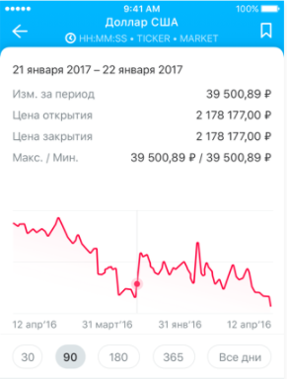
При нажатии на точку графика отображается детальная информация по изменению цены за выбранный день/период.
В горизонтальной ориентации экрана можно изменить период, за который строится график.
Для этого необходимо нажать на кнопку и задать дату начала периода. Дата окончания период недоступна для изменения.

    - Свечной график
Свечной график строится только по горизонтальной оси и не имеет индикации тренда за выбранный период.
На свечном графике можно изменить период свечи с помощью кнопки .
В горизонтальной ориентации экрана можно изменить период, за который строится график.
Для этого необходимо нажать на кнопку и задать дату начала периода. Дата окончания период недоступна для изменения.
- Раздел «Аналитика»
В разделе «Аналитика» отображается информация об актуальных и закрытых инвестиционных идеях для инвестиционных счетов типа «Ваш финансовый аналитик» и «Личный брокер».
  - Актуальные инвестиционные идеи
Информация по инвестиционной идее представлена в виде карточки со следующими данными:
- дата обновления;
- название;
- вид сделки;
- потенциальная доходность;
- горизонт инвестирования.
При нажатии на название идеи происходит переход к её детальному описанию:
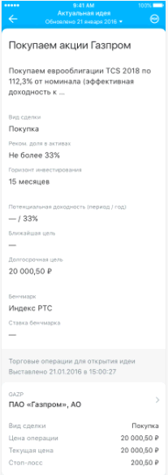
Обоснование идеи можно скачать в pdf-файле. Для этого необходимо нажать на кнопку .
  - Закрытые инвестиционные идеи
Информация по закрытой инвестиционной идее представлена в виде карточки со следующими данными:
- дата обновления статуса;
- название;
- вид сделки;
- результат идеи;
- горизонт инвестирования.
При нажатии на название идеи происходит переход к её детальному описанию:
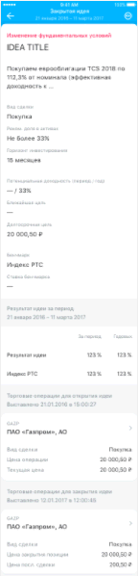
Обоснование идеи можно скачать в pdf-файле. Для этого необходимо нажать на кнопку .
  - Реализация инвестиционных идей
Актуальные инвестиционные идеи (за исключением идей типа «спрэд», идей по опционным контрактам, идей по иностранным инструментам) можно исполнить с помощью кнопки .
Нажатие на кнопку вызывает форму подачи торгового поручения (п. 7.4).
Для идей типа «спрэд», идей по опционным контрактам, идей по иностранным инструментам отображается кнопка для подачи голосового поручения.
  - Подача торговых поручений
Приложение позволяет клиенту подавать торговые поручения по инструментам, обращающимся на фондовом, срочном и валютном рынках Московской биржи (за исключением опционных контрактов).
Для подачи торговых поручений необходимо установить торговый пароль.
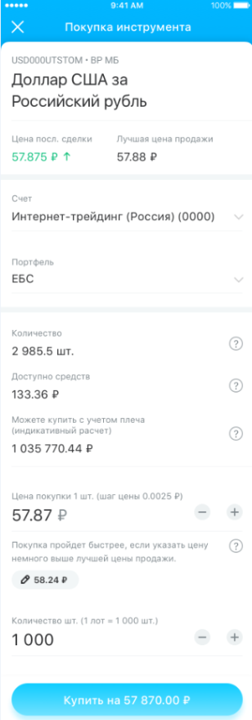
Перейти на форму подачи торгового поручения можно из разделов:
- «Обзор продукта» (приведение портфеля в соответствие с модельным);
- «Обзор финансового инструмента»;
- «Обзор инвестиционных идей».

    - Приведение портфеля в соответствие с модельным
Для приведения портфеля в соответствие с модельным необходимо нажать на кнопку , которая осуществляет переход к разделам формирования торговых заявок и их подписания для исполнения.
При приведении портфеля в соответствие с модельным, все открытые позиции, не входящие в него, будут закрыты.
Кнопка имеет индикаторы:
- красный портфель – нуждается в приведении в соответствие с модельным;
- зеленый портфель – не нуждается в приведении в соответствие с модельным.
      - Условия приведения портфеля в соответствие с модельным
Для возможности приведения портфеля в соответствие с модельным должны выполняться условия:
- наличие достаточной суммы для приведения портфеля в соответствие;
- отсутствие обязательств по денежным средствам или ценным бумагам перед брокером;
- соответствие структуры портфеля клиента модельной меньше, чем на 98%;
Если хотя бы один из пунктов не выполняется, то на пиктограмме портфеля будет отображаться один из символов:
– невозможность привести структуру портфеля клиента в соответствие с модельной;
– невозможность привести структуру портфеля клиента в соответствие с модельной в связи с окончанием торговой сессии;
– портфель находится в состоянии приведения в соответствие с модельной структурой.
    - Подача одиночных торговых заявок
Для подачи одиночной торговой заявки необходимо перейти в раздел «Актуальные инвестиционные идеи» и нажать на кнопку «Исполнить идею»; или в раздел «Обзор финансового инструмента» и нажать на кнопку «Купить» или «Продать».
Прежде чем откроется форма ввода заявки, пользователю необходимо ввести торговый пароль.
Торговый пароль вводится один раз для активации текущей торговой сессии. Сессия закрывается через 15 минут с момента подачи последнего торгового поручения в мобильном личном кабинете.
После успешной проверки пароля откроется форма заполнения заявки, на которой отображаются:
- название инструмента;
- тикер инструмента;
- краткое наименование торговой площадки;
- цена последней сделки;
- лучшая цена предложения/спроса.
Цена последней сделки и лучшая цена предложения/спроса обновляются в режиме онлайн.
Для подачи поручения обязательны к заполнению следующие поля:
- счёт;
- портфель;
- цена покупки;
- количество.
Количество и цена округляются в меньшую сторону при несоответствии размеру лота или шагу цены.
После выбора счёта и портфеля пользователю предоставляется дополнительная информация:
- количество своих позиций с учётом активных торговых заявок;
- доступные денежные средства с учётом активных торговых заявок;
- сумма свободного обеспечения для сделок с использованием обеспечения.
Для ускорения исполнения заявки форма имеет кнопку автоматической подстановки цены 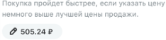.
При нажатии на нее, цена покупки/продажи автоматически заменится на значение, отображаемое в кнопке.
Если цена была подставлена с помощью кнопки , то она [кнопка] становится недоступной для повторного нажатия до обновления значения в ней или изменения цены вручную.
Значение цены на кнопке обновляется раз в 5 секунд.
После заполнения всех полей станет доступна кнопка отправки торгового поручения. На кнопке подачи поручения отображается объём заявки.
Если объём поручения превысит доступные собственные средства, отобразится сообщение об использовании заёмных средств.
Для подтверждения подачи торгового поручения нужно дважды нажать на кнопку подачи поручения.
После подтверждения пользователь увидит результат подачи поручения в виде краткого отчёта.
      - Ограничения на подачу торговых поручений
Существует ряд ограничений для подачи торгового поручения.
Торговые поручения нельзя подавать по:
- счетам типа «Модельный портфель»;
- счетам, на которых установлены ограничения на совершение торговых операций;
- счетам, не имеющим зарегистрированный на бирже торговый код;
- портфелям, на которых подключен терминал MetaTrader 5;
- инструментам, не торгующимся на ФР МБ, ВР МБ, СР МБ;
- опционным контрактам.
Если на каждом из счетов клиента выполняется хотя бы одно из ограничивающих условий, то пользователь увидит сообщение с причиной невозможности совершить операцию, а кнопки «Реализовать идею», «Купить», «Продать» не будут отображаться.
Если счёт имеет хотя бы одно ограничение, подать поручение по нему нельзя, в этом случае в списке счетов рядом с ним отобразится текст с причиной невозможности подачи поручения.
Если на счёте установлено ограничение на совершение торговых операций, то подача любых торговых поручений по нему недоступна.
    - Изменение, повторение и отмена торговых поручений
Поданные поручения можно отменить и повторить из журнала торговых поручений (п. 8).
Параметры поданных поручений изменить нельзя.
Для отмены заявки необходимо нажать на кнопку «Отменить» в детализации неисполненного торгового поручения.
Для повтора торгового поручения необходимо нажать на кнопку «Повторить» в детализации исполненного торгового поручения. В результате откроется форма подачи торгового поручения с полями, предварительно заполненными аналогично исполненному поручению.
Кнопки отмены и повтора доступны только для поручений, поданных в личном кабинете или мобильном личном кабинете.
Ограничения, описанные в пункте 8.3, распространяются на операции повтора и отмены торговых поручений.
    - Подача стоп-поручений в Мобильном личном кабинете (МЛК) или Личном кабинете клиента (ЛКК)
Стоп-поручение (стоп-заявка или условная заявка) в МЛК или ЛКК – поручение по лимитированной цене на биржевую сделку с отлагательными условиями, исполнение которого становится обязательным для Брокера в момент наступления отлагательных условий. Это поручение купить или продать финансовый инструмент, если цена достигнет определенного уровня.
В МЛК / ЛКК предусмотрены стоп-поручения двух видов:
- стоп-лимит – стоп-поручения, предназначенное для ограничения величины убытков при изменении цены сделки в сторону, противоположную ожидаемой. Пользователь задаёт параметр «Стоп-лимит» (условие, при наступлении которого стоп-поручение начинает исполняться) в значениях цены, а также «Цену выставления лимитной заявки» (цена покупки или продажи финансового инструмента) в процентах или в значениях цены либо оставляет её размер, уже предустановленный в стоп-поручении;
- тейк-профит – стоп-поручения, предназначенное для фиксации максимальной прибыли от сделки. Пользователь задаёт параметр «Тейк профит» (условие, при наступлении которого стоп-поручение начинает исполняться) в значениях цены, а также «Отступ от max.» (для стоп-поручений на продажу) / «Отступ от min.» (для стоп-поручений на покупку) и «Защитный спред» в процентах или в значениях цены либо оставляет размер этих значений, уже предустановленный в стоп-поручении. Стоп-поручение исполняется следующим образом (на примере стоп-поручения тейк-профит на продажу): после достижения ценой финансового инструмента условия «Тейк-профит» начинается определение максимума цены. Если цена снижается от максимума на величину, превышающую установленный «Отступ от max.», то создается лимитированная заявка (заключение сделки по указанной цене или по более выгодной) с ценой, меньшей цены последней сделки на величину «Защитного спреда».
  - Подача торгового поручения при получении push-уведомления с индивидуальной инвестиционной рекомендацией (тариф «Личный Брокер»)
Данный функционал позволяет клиенту, получающему услуги по инвестиционному консультированию в стандартном объеме, получать на мобильный телефон push-уведомление для перехода к индивидуальной инвестиционной рекомендации в Приложении. Для получения push-уведомлений необходимо включить функционал «Торговые операции Push-уведомления» в разделе «Настройки».
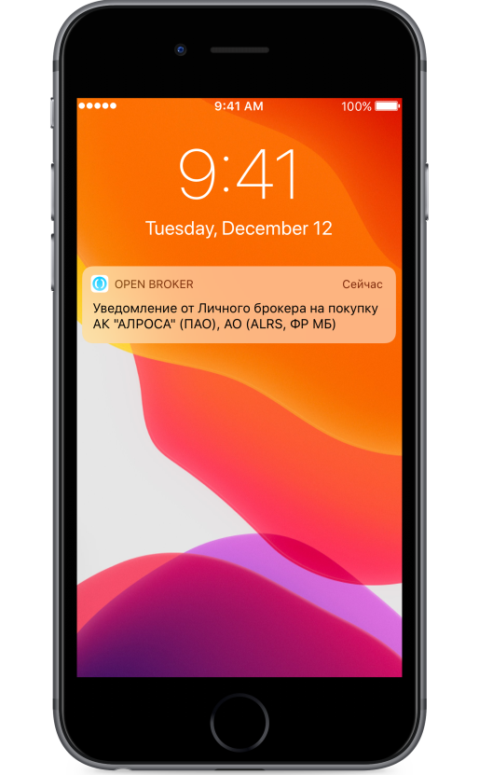 | 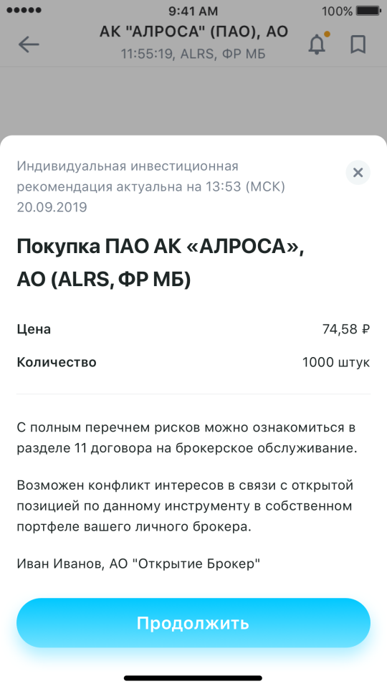
Рис. 1 | Рис. 2

О данном функционале:
1) инвестиционный менеджер (личный брокер) формирует и направляет клиенту индивидуальную инвестиционную рекомендацию (ИИР);
2) клиент получает push-уведомление на мобильный телефон (рис. 1), в котором указано:
- направление рекомендуемой сделки (покупка или продажа);
- информация об инструменте;
3) при нажатии на push-уведомление клиент попадает в Приложение, вводит пароль или использует иные средства идентификации пользователя (Face –id , распознавание по отпечатку пальца). Далее вводит торговый код, после данной процедуры видит (рис. 2) всплывающее окно (pop-up), содержащее ИИР;
4) нажимая кнопку «Продолжить», клиент переходит в окно заполнения и подачи торгового поручения.
Если клиент получил push-уведомление, содержащее ИИР, по время торговой сессии, а прошел по push-уведомлению в Приложение уже после её окончания, то после ввода торгового пароля ни ИИР, ни окно заполнения и подачи поручение ему не будут показаны. Клиент увидит стандартную информацию о том, что торговая сессия окончилась. В таком случае для получения информации об индивидуальной инвестиционной рекомендации необходимо связаться со своим инвестиционным менеджером;
АО «Открытие Брокер» хранит следующую информацию о выданных ИИР: ФИО инвестиционного менеджера, дата и время предоставления ИИР, наименование рекомендуемого инструмента, направление сделки (покупка или продажа), количество и/или цена инструмента. Иная информация является стандартной (неизменяемой) и отображается в Приложении без хранения её Брокером по каждой ИИР.
Необходимо обратить внимание на то, что push-уведомления направляются на мобильное устройство клиента, с которого клиент последний раз заходил в Приложение. Если клиент сменил мобильное устройство, то push-уведомления будут приходить на старое устройство до тех пор, пока клиент не зайдёт в Приложение посредством нового мобильного устройства.
При формировании и отправке push-уведомления, содержащего ИИР, инвестиционный менеджер указывает также информацию о конфликте интересов.
- Журнал поручений
Для просмотра истории поручений по продукту в Приложении имеется раздел «Журнал поручений».
Поручения в журнале делятся на 3 типа:
- торговые – поручения, поданные брокеру в текущий торговый день любым способом;
- неторговые – поручения на зачисление, перевод, вывод активов;
- административные – остальные поручения брокеру.
Для перехода к журналу необходимо перейти в карточку инвестиционного счёта и нажать на кнопку . По умолчанию пользователю открывается журнал торговых поручений.
Для просмотра интересующего типа поручений необходимо нажать на кнопку , и выбрать нужный тип поручений.
Счета ИТП и структурные продукты не имеют журнала торговых поручений.
  - История торговых поручений
История торговых поручений включает в себя торговые поручения, поданные брокеру в текущий торговый день любым способом, в том числе поручения, поданные пользователем в рамках приведения структуры портфеля в соответствие с модельной по счетам типа «Модельный портфель.
В журнале торговых поручений отображаются все торговые поручения за текущий торговый день, в том числе поданные из торговых терминалов.
Историю поданных торговых поручений можно просмотреть в двух разделах:
- «Журнал торговых поручений» в продукте при условии, что в рамках этого продукта были поданы торговые поручения;
- «Обзор финансового инструмента» при условии, что по просматриваемому инструменту были поданы торговые поручения.
    - История торговых поручений в разделе «Обзор финансового инструмента»
На странице обзора финансового инструмента отображаются торговые поручения по данному инструменту, поданные за текущий день.
Торговые поручения сгруппированы по инвестиционным счетам, в рамках которых они были поданы.
Историю поручений можно фильтровать. Для этого нужно нажать на кнопку и выбрать нужное значение.
Карточка торгового поручения содержит следующую информацию:
- направление сделки;
- статус поручения;
- объём поручения, выраженный в рублях;
- количество инструмента, указанное при подаче поручения;
- неисполненное количество.
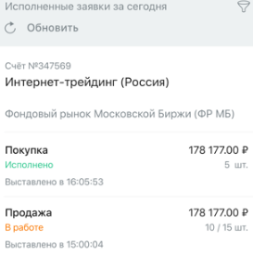
Для просмотра детальной информации о торговом поручении необходимо нажать на карточку поручения. На форме поручения представлены следующие параметры:
- время выставления поручения,
- статус поручения,
- направление (покупка/продажа),
- инструмент,
- счёт,
- эмитент,
- категория,
- цена заявки,
- количество,
- объём заявки,
- номер торгового поручения,
- торговые операции:
  - дата и время сделки,
  - номер сделки,
  - цена,
  - количество,
  - объём.
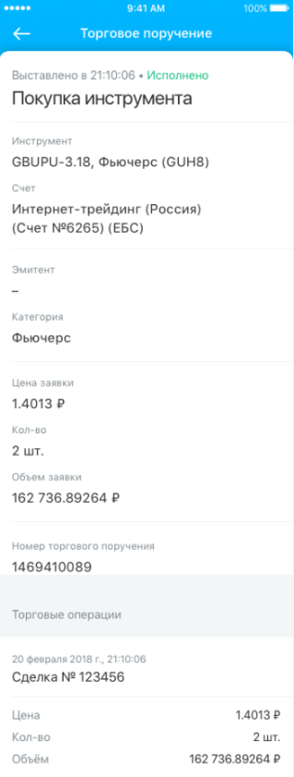
Сделки, статус и оставшееся количество по заявке обновляются в режиме онлайн.
    - История торговых поручений в карточке инвестиционного счёта
Общий вид журнала торговых поручений, поданных по инвестиционному счёту:
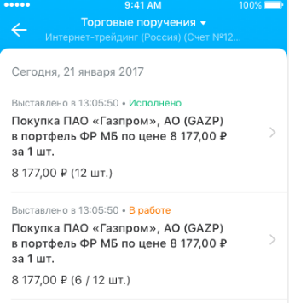
История торговых поручений включает в себя торговые поручения, поданные брокеру в текущий торговый день любым способом, в том числе поручения, поданные пользователем в рамках приведения структуры портфеля в соответствие с модельной по счетам типа «Модельный портфель.
Для просмотра детальной информации о торговом поручении необходимо нажать на карточку поручения. На форме поручения представлены следующие параметры:
- время выставления поручения,
- статус поручения,
- направление (покупка/продажа),
- инструмент,
- счёт,
- эмитент,
- категория,
- цена заявки,
- количество,
- объём заявки,
- номер торгового поручения,
- торговые операции:
  - дата и время сделки,
  - номер сделки,
  - цена,
  - количество,
  - объём.
      - Группа торговых поручений
Группы торговых поручений характерны только для продуктов типа «Модельный портфель».
В истории продукта отображаются групповые поручения за всё время владения «Модельным портфелем».
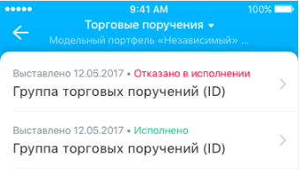
После нажатия на карточку группового поручения открывается список отдельных торговых поручений.
При нажатии на название торгового поручения откроется его детализация.
  - История неторговых поручений
Неторговые поручения – поручения, подаваемые клиентом на:
- переводы денежных средств и ценных бумаг между портфелями в рамках одного инвестиционного счёта;
- переводы денежных средств и ценных бумаг между инвестиционными счетами;
- выводы денежных средств и ценных бумаг;
- зачисления денежных средств и ценных бумаг;
- участие в корпоративных действиях.
Историю неторговых поручений можно увидеть только в журнале продукта.
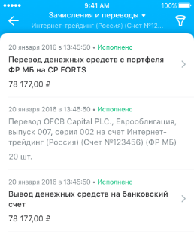
Журнал неторговых поручений имеет возможность фильтрации списка по заданным параметрам. Для этого необходимо нажать на кнопку и задать значение.

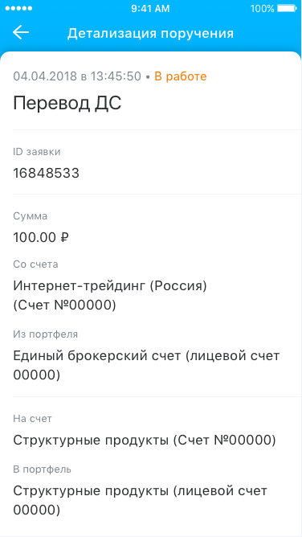
Просмотр подробной информации о поручении доступен только для поручений, связанных с движением денежных средств.

  - Административные поручения
Административные поручения – поручения, подаваемые клиентом на подключение различных услуг, изменение параметров счетов, изменение анкетных данных и пр.
Историю административных поручений можно открыть только в журнале поручений по счёту.
Просмотреть подробную информацию о поручении нельзя.
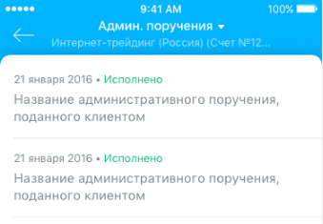
- Уведомления
Приложение поддерживает механизм уведомления пользователя о событиях.
Уведомления делятся на два типа:
- простые;
- важные.
Для перехода к уведомлениям необходимо нажать на кнопку в меню навигации.
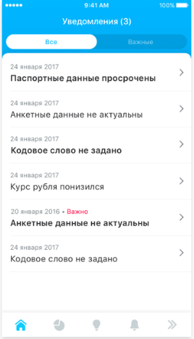
Раздел имеет два подраздела:
- все уведомления;
- важные уведомления.
В подразделе всех уведомлений отображаются уведомления разной важности, в том числе и важные.
В подразделе важных уведомлений отображаются только активные важные уведомления.
При наличии непрочитанных уведомлений рядом с кнопкой в меню навигации отображается синяя точка: .
При наличии важных уведомлений рядом с кнопкой в меню навигации отображается красная точка – .
При наличии непрочитанных важных уведомлений сразу после авторизации, над кнопкой отображается значение непрочитанных сообщений:.
Для раскрытия полного текста уведомления необходимо нажать на него.
